администрация Чёрноотрожского сельсовета Саракташского района Оренбургской области оРЕНБУРГСКОЙ ОБЛАСТИ

П Р О Т О К О Л
собрания граждан станции Черный Отрог

Дата проведения: 5 апреля 2017 года
Время проведения: 17:00 часов
Место проведения: здание СДК станции Черный Отрог
Присутствовало 54 человека
Приглашенные:
Габзалилов Зуфар Шигапович | глава администрации Чёрноотрожского сельсовета;
Понамаренко Оксана Сергеевна | заместитель главы администрации Чёрноотрожского сельсовета;
Ишбульдин Гизельхан Хакколыевич | староста станции Черный Отрог;
Старостина Евгения Владимировна | начальник финансового отдела администрации района;
Меркулов Константин Юрьевич | депутат районного совета депутатов, генеральный директор ООО «Яр-Мак-строй»;
Чумаков Алексей Александрович | мастер Саракташской комплексной эксплуатационной службы (КЭС);
Каюпов Нурис Исламович | начальник Саракташского участка ОАО «Оренбургэнергосбыт»;
Макаев Ильнур Рашитович | управляющий Черноотрожским отделением ООО «СП Колос»;
Жанбаев Жадгер Бахчанович | генеральный директор ЗАО «Черноотрожское ХПП»;
Надыршин Марат Губайдуллович | директор ООО «МТС-АГРО»;
Грязнова Светлана Валентиновна | заведующая Черноотрожской врачебной амбулаторией;
Савельев Сергей Гаврилович | начальник Черноотрожского участка ООО «Водоканал»;
Сайфулин Ринат Гибайдуллович | майор полиции, начальник пункта полиции с. Чёрный Отрог;
Заикин Алексей Алексеевич | атаман Черноотрожского станичного казачьего общества;
Лебедева Марина Борисовна | директор сельского дома культуры;
Анисимов Алексей Алексеевич - | депутат Совета депутатов Черноотрожского сельсовета, начальник отделения по организации тушения пожаров с. Черный Отрог.

ПОВЕСТКА ДНЯ:

1. Отчёт главы муниципального образования Чёрноотрожский сельсовет Саракташского района Оренбургской области о работе администрации сельсовета за 2016 год
Докладчик: глава администрации Чёрноотрожского сельсовета Габзалилов З.Ш.
Выступления: старосты сёла, руководители учреждений и организаций Чёрноотрожского сельсовета, общественных формирований.
2. О профилактике терроризма и экстремизма на территории с. Черный Отрог.
3. Разное.

1. СЛУШАЛИ:

Зуфара Шигаповича Габзалилова – главу администрации Чёрноотрожского сельсовета с отчётом о работе администрации сельсовета за 2016 год и перспективами на 2017 год (текст доклада прилагается)

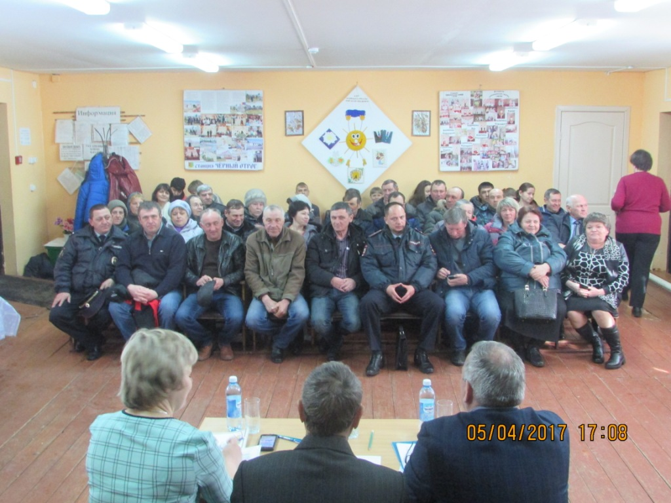
РЕШИЛИ: признать работу администрации Чёрноотрожского сельсовета за 2016 год удовлетворительной.

ВЫСТУПИЛИ:
Е.В. Старостина – рассказала о составляющих бюджета Саракташского района на 2017 год, о доходной части бюджета Чёрноотрожского сельсовета и призвала население своевременно оплачивать налоги, т.к. от них напрямую зависит и состояние социально-культурных объектов, и благоустройство сельсовета. Подробно остановилась на областной программе «Народный бюджет», в которой необходимо софинансирование населения и хозяйствующих субъектов.
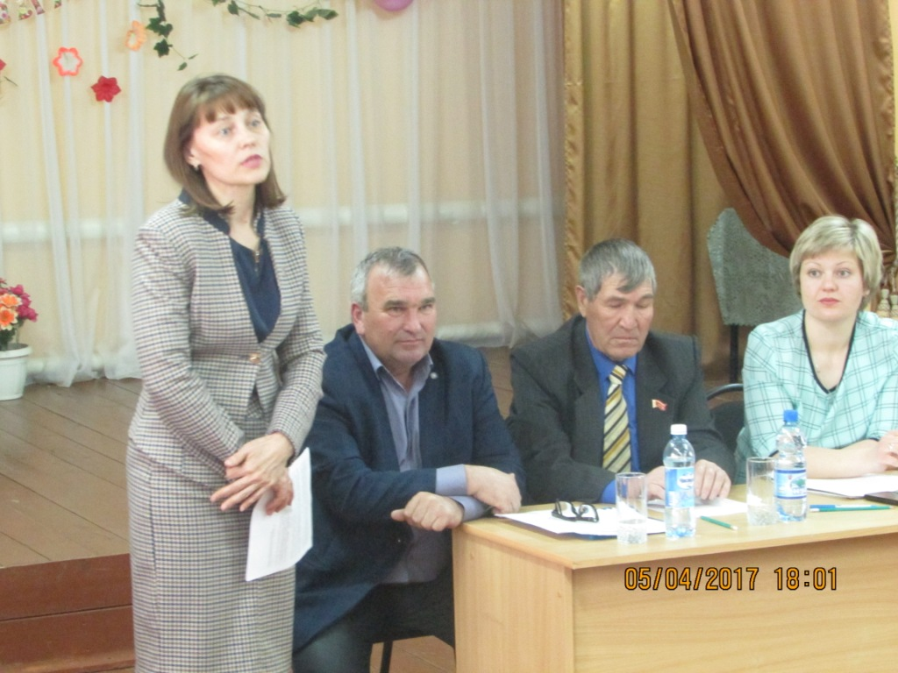

К.Ю. Меркулов – рассказал о работе ООО «Яр-Мак-строй», оказываемых предприятием услугах.
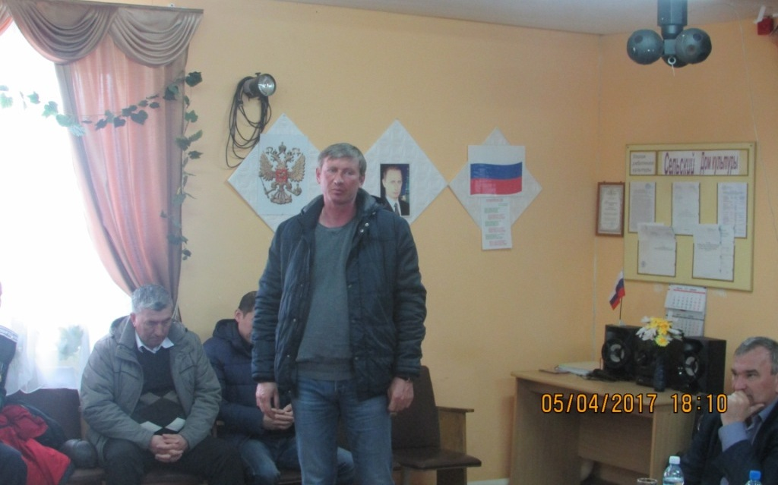
А.А. Чумаков – рассказал населению о работе Саракташской комплексной эксплуатационной службы, регулярности технического обслуживания газового оборудования, необходимости установки газовых счётчиков и призвал население к соблюдению безопасности пользования газовыми приборами.

Н.И. Каюпов – рассказал о деятельности Саракташского участка ОАО «Оренбургэнергосбыт», в зоне обслуживания которого находится 18 тысяч абонентов. Объяснил жителям о возникших временных неточностях в квитанциях, т.к. происходит объединение счетов. Учитывая сложную финансово-экономическую ситуацию в стране, ОАО «Оренбургэнергосбыт» заключает с абонентами договора рассрочки платежей. Также уточнил о том, что показания счетчиков теперь абоненты самостоятельно вписывают в квитанции, а служба 2 раза в год имеет право сверять показания и предложил работать индивидуально с каждым абонентом.

Ж.Б. Жанбаев – рассказал о работе ЗАО «Черноотрожское ХПП» и происходящей модернизации предприятия.

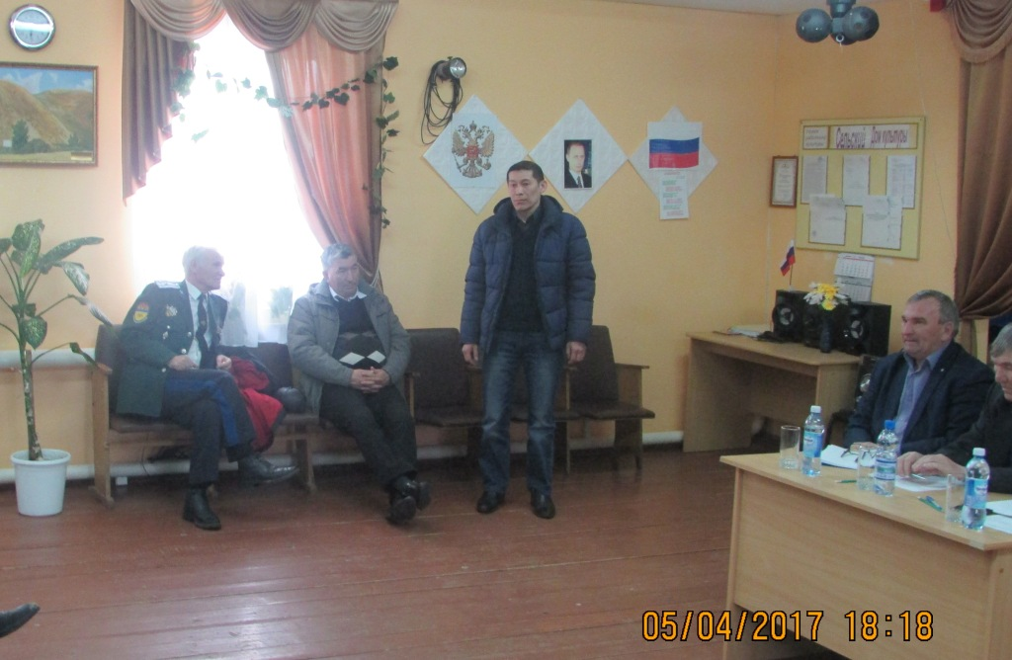

М.Г. Надыршин – рассказал о работе ООО «МТС-АГРО», об оказываемой материальной помощи социально-культурным объектам и готовности приобрести для клуба станции Черный Отрог новое музыкальное оборудование.

С.В. Грязнова - рассказала о работе Черноотрожской врачебной амбулатории (графике работы лаборатории, дневного стационара, оснащенности диагностическим оборудованием). Подчеркнула необходимость проведения диспансеризации населения, профилактических прививок.
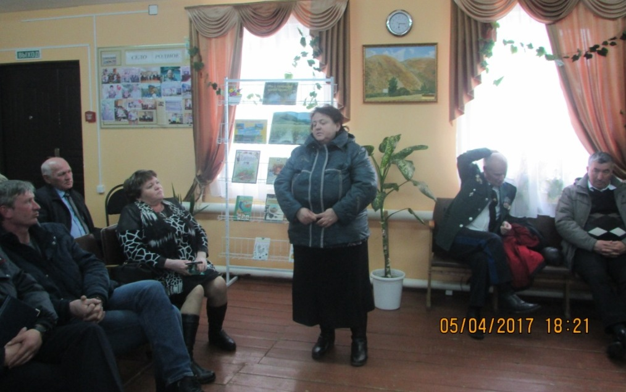

И.Р. Макаев – рассказал о подготовке ООО «СП Колос» к посевной, что закуплены семена, оплачено топливо, техника отремонтирована.

А.А. Анисимов – ознакомил население с работой отделения по организации тушения пожаров с. Черный Отрог, набором номера с сотового телефона (101), о необходимости пожарных извещателей. В 2016 году отделение было признано лучшим среди 35 отделений по организации тушения пожаров Оренбургской области.

М.Б. Лебедева – выразила благодарность администрации сельсовета, предпринимателям за материальное оснащение клуба. Отметила работу детей в кружках и секциях.

Г.Х. Ишбульдин – выразил благодарность всем гостям и руководителям служб. Призвал жителей выйти организованно на субботники. Озвучил проблему в центре села по улице Центральной – на земельном участке расположен телятник.

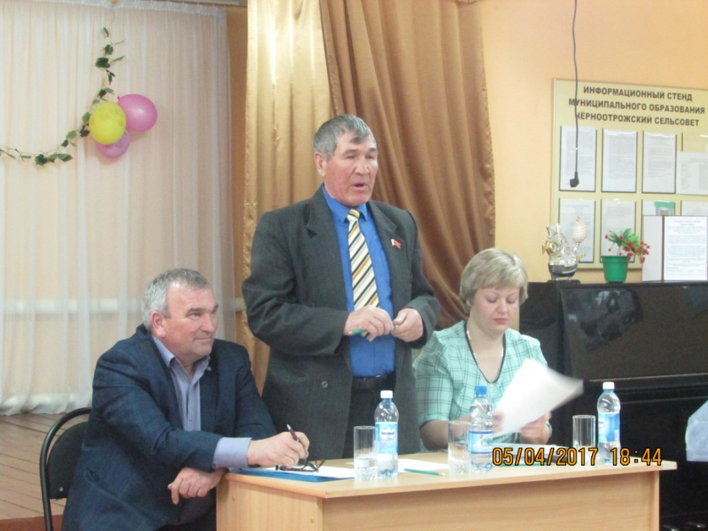

В заключении староста села призвал односельчан посещать собрания, озвучивать свои проблемы, и они обязательно будут решаться.

2. СЛУШАЛИ:
Рината Гибайдулловича Сайфулина –майора полиции, начальника пункта полиции с. Чёрный Отрог о профилактике терроризма и экстремизма на территории с.Черный Отрог, который отметил значимость данного мероприятия. Призвал население быть более бдительными к проявлениям экстремизма и терроризма, не пренебрегать правилами безопасности, трепетно относится к своему имуществу. Ознакомил население с участковыми, работающими на территории Черноотрожского сельсовета.

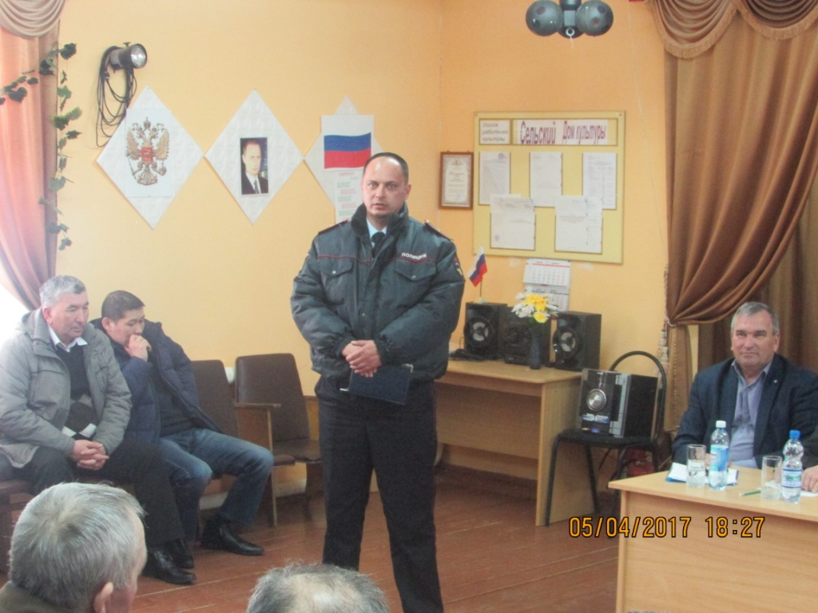

РЕШИЛИ: поставить на контроль следующие вопросы:
- Наладить работу уличного освещения;
- Отрегулировать численность бродячих собак; принять меры к хозяевам безнадзорных животных.

Председательствующий ____________ З.Ш. Габзалилов

Секретарь ____________ О.С. Понамаренко

